**Как посещать школу без пробы Манту?**

Отсутствие вакцинации против туберкулеза повышает риск развития заболевания при первичном инфицировании, поэтому национальным календарем профилактических прививок предписана обязательная вакцинация против туберкулеза (БЦЖ) уже на 3-7 день жизни.

Вакцина БЦЖ (сокращение от «Бацилла Кальметта — Герена», фр. Bacillus Calmette—Guérin, BCG) — вакцина против туберкулёза, приготовленная из штамма ослабленной живой коровьей туберкулёзной палочки, которая утратила опасность для человека, будучи специально выращенной в искусственной среде.

В соответствии с действующими санитарно-эпидемиологическими правилами СП 3.1.2.3114-13 "Профилактика туберкулеза" в целях раннего выявления туберкулеза туберкулинодиагностика (проба Манту) проводится вакцинированным против туберкулеза всем детям с 12-месячного возраста и до достижения 18 лет. Внутрикожную аллергическую пробу с туберкулином проводят 1 раз в год независимо от результата предыдущих проб. В обязательном порядке обследуются дети из социально неблагополучных семей и дети иностранных граждан, прибывшие из неблагополучных по туберкулезу стран.

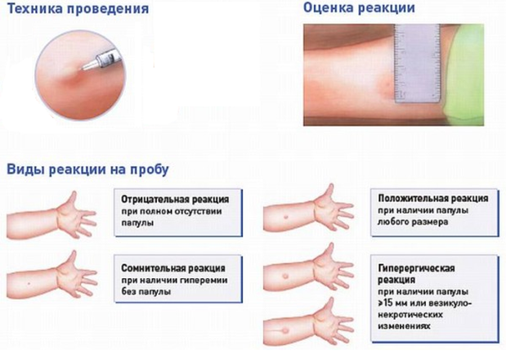

Кроме того, проба Манту проводится 2 раза в год:

* детям, не вакцинированным против туберкулеза по медицинским противопоказаниям, а также не привитым против туберкулеза по причине отказа родителей от иммунизации ребенка, до получения ребенком прививки против туберкулеза;
* детям, больным хроническими неспецифическими заболеваниями органов дыхания, желудочно-кишечного тракта, сахарным диабетом;
* детям, получающим кортикостероидную, лучевую и цитостатическую терапию;
* ВИЧ-инфицированным детям.

Постановка пробы Манту проводится средними медицинскими работниками детских, подростковых, амбулаторно-поликлинических или оздоровительных организаций, прошедших обучение в противотуберкулезных медицинских организациях и имеющих справку-допуск. Такие медицинские работники должны проходить обучение в противотуберкулезных медицинских организациях не реже 1 раза в 2 года.

Запрещено проведение пробы Манту на дому, а также в детских и подростковых организациях в период карантина по инфекционным заболеваниям. Постановка проб Манту проводится до профилактических прививок. Интервал между любой профилактической прививкой и пробой Манту должен быть не менее одного месяца. Помимо этого, в день постановки туберкулиновых проб проводится медицинский осмотр детей.

Дети:

* с впервые выявленной положительной реакцией (папула 5 мм и более), не связанной с предыдущей иммунизацией против туберкулеза;
* с длительно сохраняющейся (4 года) реакцией (с инфильтратом 12 мм и более);
* с нарастанием чувствительности к туберкулину у туберкулиноположительных детей - увеличение инфильтрата на 6 мм и более;
* с увеличением менее чем на 6 мм, но с образованием инфильтрата размером 12 мм и более;
* с гиперреакцией на туберкулин - инфильтрат 17 мм и более;
* при везикулонекротической реакции и лимфангите;

с момента постановки пробы Манту в течение 6 дней направляются на консультацию в противотуберкулезный диспансер по месту жительства.

Обращаем Ваше внимание, что дети, направленные на консультацию в противотуберкулезный диспансер, родители (или законные представители) которых **не представили в течение 1 месяца** с момента постановки пробы Манту заключение фтизиатра об отсутствии заболевания туберкулезом, **не допускаются в детские организации.** **Дети, туберкулинодиагностика которым не проводилась**(например, при отказе родителей)**, допускаются в детскую организацию только при наличии заключения врача-фтизиатра об отсутствии заболевания (п. 5.7 СП 3.1.2.3114-13).**

В целях раннего выявления туберкулеза у подростков (с 15 лет) проводятся плановая ежегодная туберкулинодиагностика и периодические (флюорографические) осмотры по месту жительства. При отсутствии данных о проведении профилактических осмотров флюорографический осмотр проводится во внеочередном порядке.

Не работающим подросткам или не посещающим учебные заведения проба Манту ставится в поликлинике по месту жительства.

Подростки, направленные на консультацию в противотуберкулезный диспансер, не представившие руководителю свой организации в течение 1 месяца с момента постановки пробы Манту заключение фтизиатра об отсутствии заболевания туберкулезом, **не допускаются к работе или учебе (п. 6.8 СП 3.1.2.3114-13).**